**LAPORAN PENGERJAAN TUGAS PROJECT**

**TKPPL**

**Presentasi topik Kriptografi**



# 

**Oleh Kelompok:**

Guntur Chandra W 161111736 SCA SORE

Aron suwandi 161110781 SCA SORE

Daniel Reinhard 161113664 SCA SORE

Chistoper 161111418 SCA SORE

**STMIK - STIE MIKROSKIL**

**MEDAN**

**2019**

Scrum master 1 :Daniel Reinhard

Scrum master 2 :Aron suwandi

Sabtu,7-12-2019

1.apa yang sudah dikerjakan?

jawab : buat akun github dan trello,serta install node.js dan git dan juga mencoba menjalankan bespoke yang telah diinstal

2.apa yang akan dikerjakan?

jawab : membuat desain ,memasukkan isi presentasi

3.apa ada masalah?

jawab : terdapat masalah ketika push ke repository github (tidak bisa push file)

Minggu,8-12-2019

1.apa yang sudah dikerjakan?

jawab : desain awal presentasi bespoke

2.apa yang akan dikerjakan?

jawab : mengedit template desain

3.apa ada masalah?

jawab : terdapat masalah ketika push ke repository github (ketika push file semua ke reset karena mencoba code yang ada di internet)

Scrum master 3 :Guntur Chandra W

Senin,9-12-2019

1.apa yang sudah dikerjakan?

jawab : buat akun github dan trello,serta install node.js dan git dan juga mencoba menjalankan bespoke yang telah diinstal

2.apa yang akan dikerjakan?

jawab : melakukan pull dari github ,memasukkan isi presentasi

3.apa ada masalah?

jawab :Terdapat masalah di bespoke dan sudah terselesaikan dengan mengantti versi dari bespoke

Selasa,10-12-2019

1.apa yang sudah dikerjakan?

jawab :melanjutkan isi presentasi dan melakukan push ke github

2.apa yang akan dikerjakan?

jawab : mengedit template desain

3.apa ada masalah?

jawab : terdapat masalah pada saat member lain pull yaitu hasil dari code nya berantakan dan telah di perbaiki

Scrum master 4 :Christoper

Rabu,11-12-2019

1.apa yang sudah dikerjakan?

jawab :melanjutkan isi presentasi dan melakukan push ke github

2.apa yang akan dikerjakan?

jawab : Membuat Sprint Burntdown Chart

3.apa ada masalah?

jawab : Terdapat masalah pada saat pembuatan Sprint Burntdown Chart pada excel dan telah di perbaiki

**Screenshot pada trello**

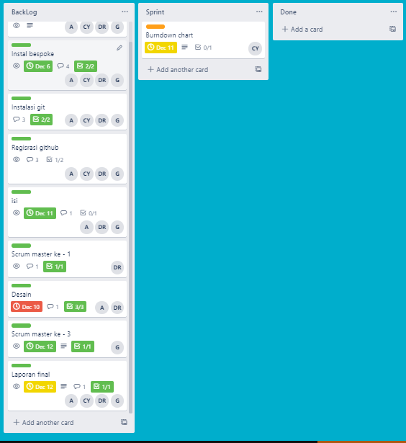

Gambar diatas merupakan screenshot dari trello tentang apa saja yang akan kita kerjakan yaitu terdiri dari 3 list yaitu :

1. Backlog
2. Sprint
3. Done

Kemudian terdapat 8 buah card yang akan kita buat:

1. Install bespoke
2. Install git
3. Registrasi github
4. Isi(Penentuan isi dari presentasi)
5. Scrum master ke 1
6. Desain(Desain dari presentasi)
7. Scrum master ke 3
8. Laporan final

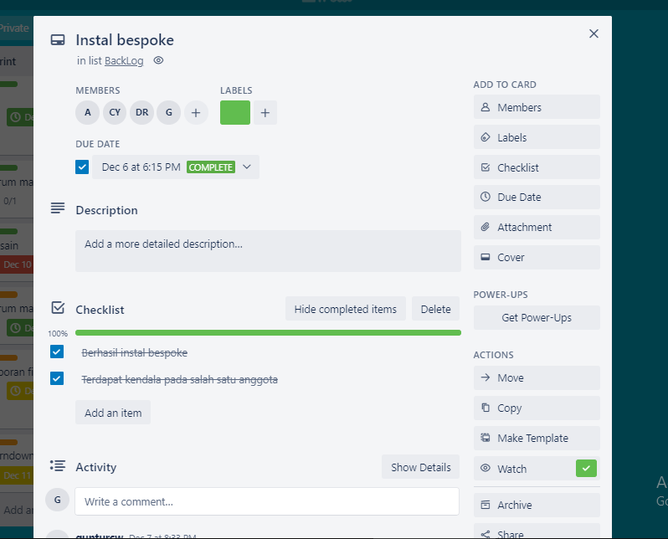

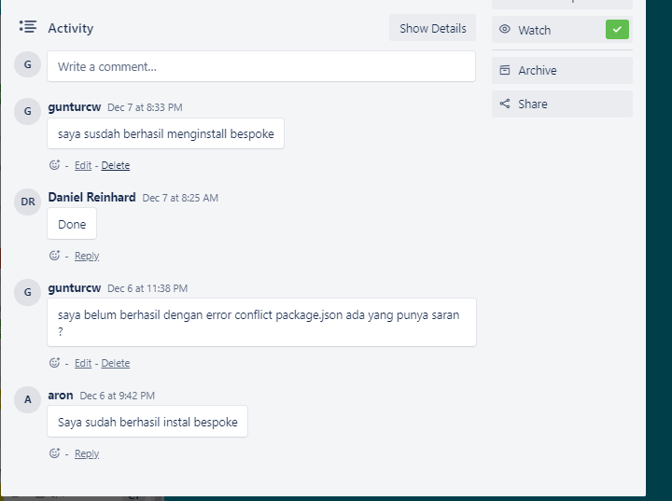

Berikut merupakan screenshot dari hari pertama instal bespoke ,dan ada sedikit masalah dianggota dan telah diselesaikan dengan mengganti versi dari bespoke

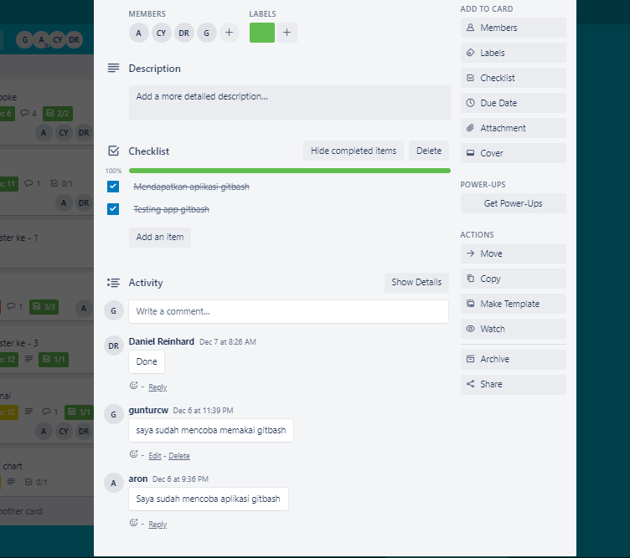

Selanjutnya screenshot dari card penginstalan git berjalan dengan lancar

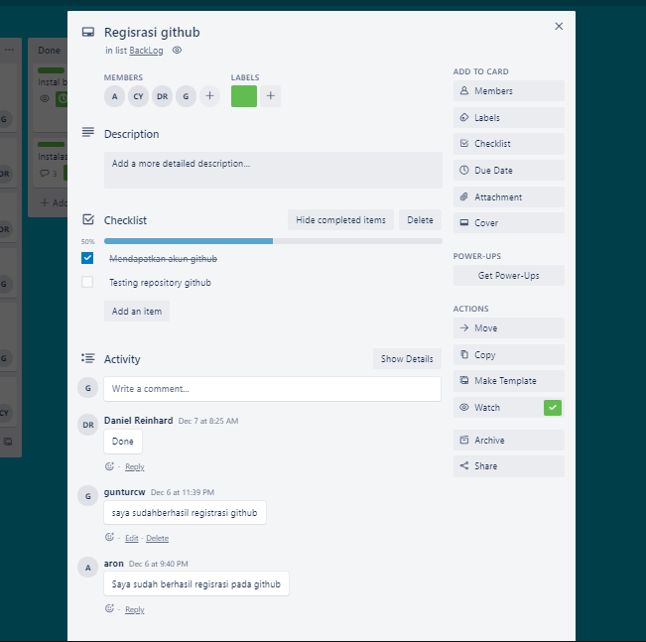

Pada screenshot di card ini semua orang telah berhasi merigstrasi di github tanpa kendala

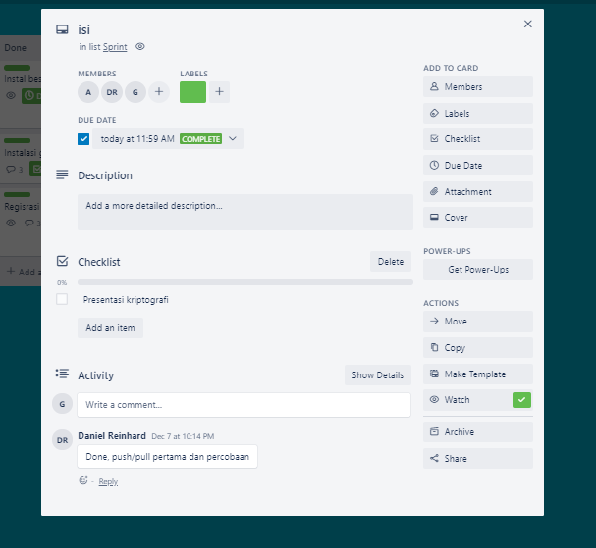

Berikut merupakan screenshot dari aktivitas push dan pertama dari isi presentasi

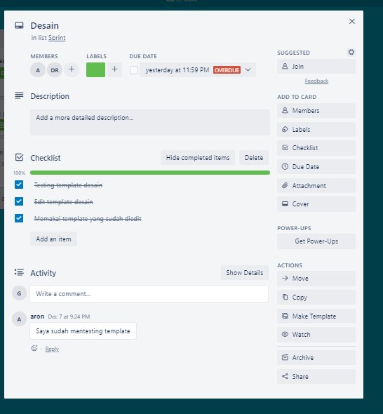

Selanjutnya screenshot pada card desain ,dimana desain telah siap dan telah di implementasikan sesuai dengna presentasi

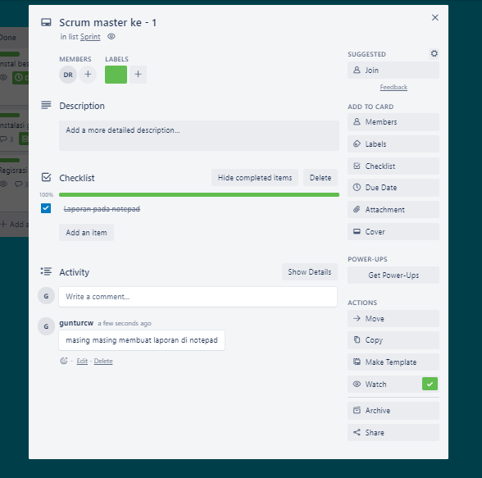

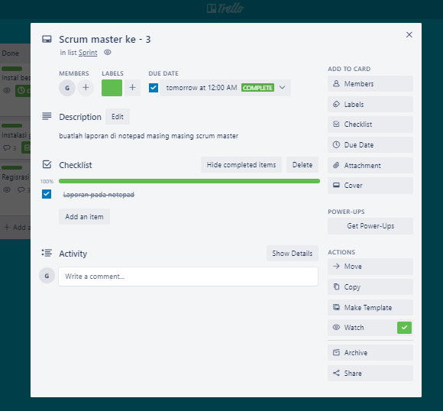

Pada card berikut masing masing scrum master yang telah ditentukan harus membuat laporan per scrum master pada notepad

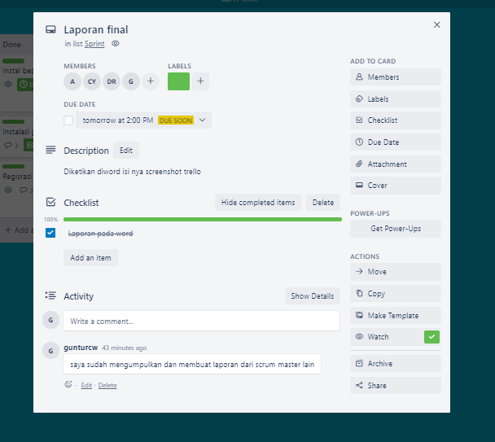

Padacard berikut semua laporan notepad disatukan dan membuat laporan final tentang aktivitas selama membuat tugas project presentasi

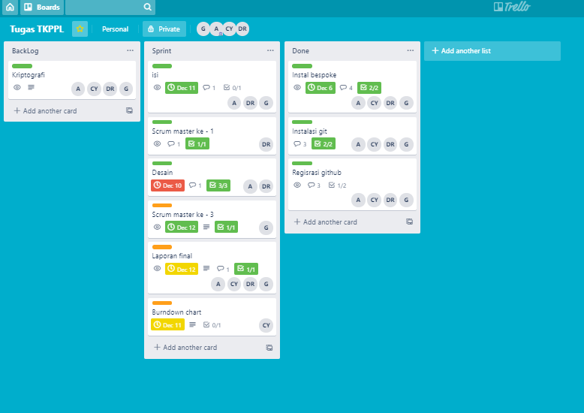

Setelah itu card isi, scrum master ke 1 ,desain ,scrum master ke 3 ,laporan final,burdown chart dipindah ke sprint untuk dikerjakan dan dicek ulang oleh anggota ,dan card isntal bespoke instalasi git ,registrasi git dipindahkan ke Done karena sudah selesai

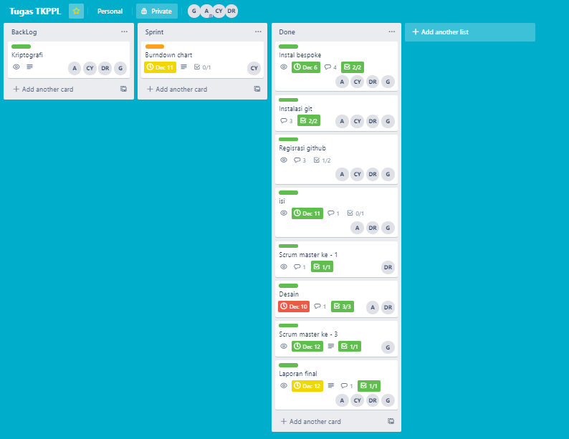

Pada saat ini card isi,scrum master ke 1,desain,scrum master ke 3 ,laporan final telah dipindahkan ke Done karena sudah siap dikerjakan dan dicek